**学校召开2021年法治专项工作会议**

   7月6日下午，哈尔滨体育学院2021年法治专项工作会议在尚德楼8楼会议室召开。相关职能部门负责人、各二级学院党政负责人及学校依法治校工作领导小组办公室成员共40余人参加本次会议。校党委副书记、校长陈德明出席会议并讲话。党政办公室主任解长福主持会议。

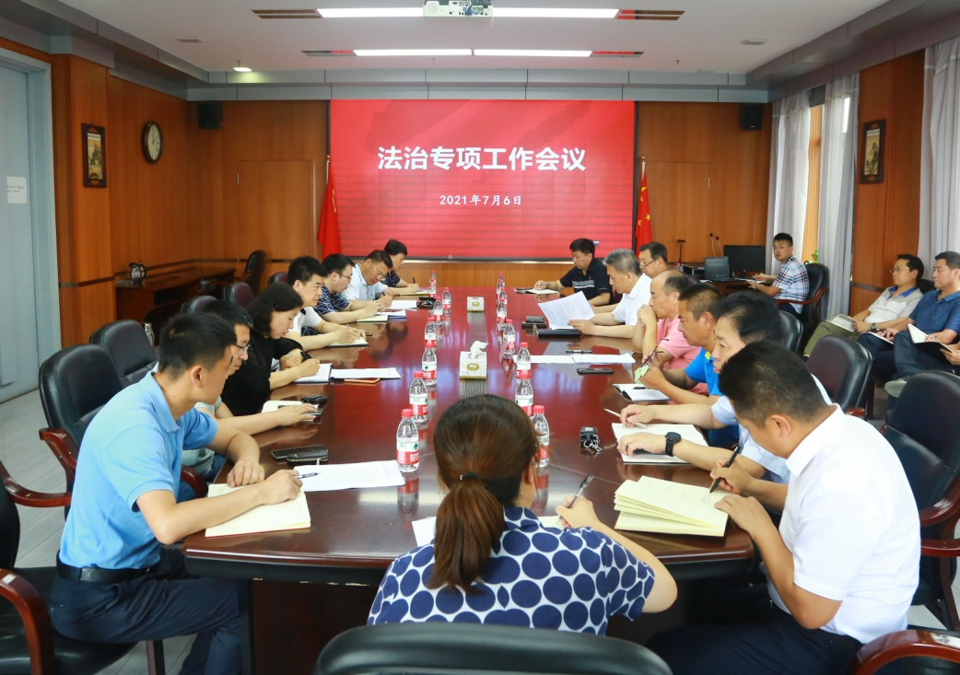  
   会上，副校长王金满从“加强组织领导”、“构建规章制度体系”、“完善学校内部治理结构”、“健全师生权益保护救济机制”、“完善学校法律风险防控体系”和“加强法治宣传教育”六个方面，对学校进一步加强法治建设、推动依法治校工作的背景、任务作了具体说明，同时对下一步工作进行了安排部署。   
   陈德明校长在总结讲话中就加快推进学校法治工作提出六点要求：一要切实提高治理意识，思想认识到位；二要牢固树立责任意识，履行职责到位；三要推进现代大学制度建设，实现依法治校；四要加大学校“章程”执行力度，实行依章治校；五要不断健全各项规章制度，加强依规治校；六要不断增强法治观念，提升工作实效。

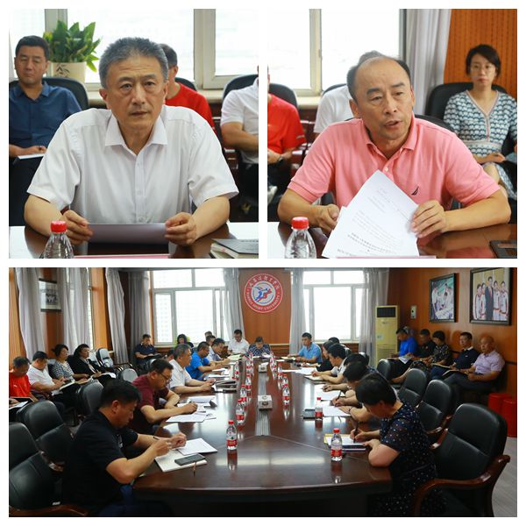

   本次会议旨在进一步加强学校法治工作，开展自我测评，压紧压实各部门各单位法治工作主体责任，以法治建设成效促进学校高质量内涵式发展，推进学校治理体系和治理能力现代化。

党政办公室来稿